**Техническая документация к проекту "Написание ПО сервера приема фотографий"**

**Описание проекта**

Проект "Написание ПО сервера приема фотографий" разработан для приёма фото и видео информации при выполнении полётной миссии БАС.

**Репозиторий проекта**

Код проекта находится на GitHub по следующей ссылке:   
Добавить сюда ссылку

**Используемые технологии**

* **Socket** — встроенная библиотека для работы с сокетами.
* **С++** — язык программирования, расширяющий, обеспечивающий строгую типизацию для надежного и поддерживаемого кода.
* **CMake** — обеспечивает готовую сборку проекта.
* **GitHub** — платформа для хранения кода, версионирования и совместной работы над проектом.
* **TCP-протокол** — проткол передачи данных, для передачи видео и фото файлов.

**Функциональные возможности**

* **Приём файлов разного формата:** ПО может принимать файлы разного формата: jpg, jpeg, png, gif.
* **Поддержка нескольких клиентов**: ПО может одновременно поддерживать не менее 10 клиентов.
* **Параметры запуска:** ПО запускается с двумя параметрами —  
  порт, для прослушивания подключения сервером и папка , в которой будут сохранятся файлы.

**Инструкция по запуску**

* Скачайте проект с GitHub.
* Зайдите в свойства файла [start.sh](https://github.com/flametoxic/ImageServerTCP/blob/main/start.sh);
* Переключите тумблер "Исполняемый как приложение";
* Нажмите правой клавишей мыши по файлу start.sh. В контекстном меню выберите "Запустить как приложение";
* Согласитесь со всеми установками в терминале, если они потребуют "Д" или "Y";
* Зайдите в свойства файла start_build.sh и повторите шаг 5;
* Нажмите по файлу [start.build.sh](https://github.com/flametoxic/ImageServerTCP/blob/main/start_build.sh) правой кнопкой мыши и выберите пункт "Запустить как приложение";
* После сборки решения, перейдите в папку build;
* Нажмите правую клавишу мыши и выберите пункт "Открыть в терминале";
* Вводите в терминал команду: "./server <Порт на котором работает сервер> <Путь для сохранения файлов>".

**Руководство пользователя для приложения**

*Основной экран приложения*

Отображение подключения клиентов и этапов передачи файлов от подключенных клиентов в консоли:

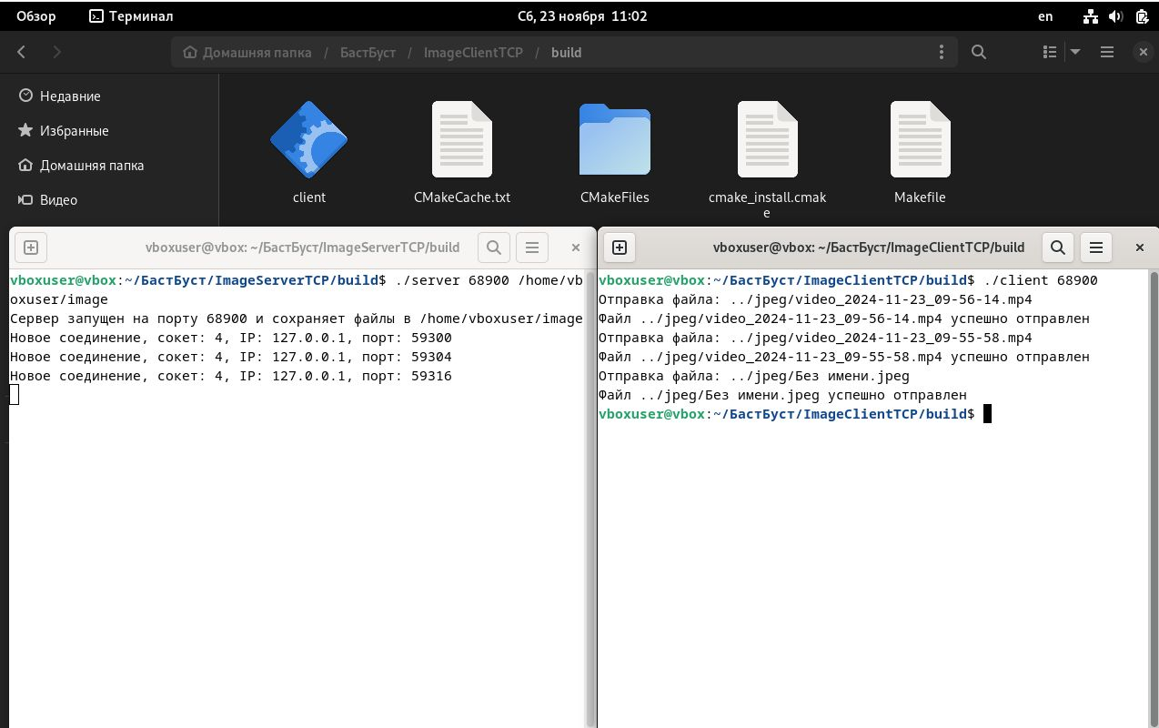

*Основные действия*

Просмотр информации о подключении клиентов и этапов передачи файлов: 